Jaarverslag 2021-2022
Nicolaas Maesschool

Onderdeel van Stichting Openbaar Onderwijs aan de Amstel Amsterdam

Inhoud:

- Inleiding
- Leerlingpopulatie
2.1 Leerlingenaantal en gewicht
2.2 Ontwikkeling in leerlingaantal en populatie
2.3 Verzuim, verlof, thuiszitters en schorsing
- Personeel
3.1 Samenstelling van het team
3.2 Teamscholing en individuele scholing
- Resultaten en opbrengsten
4.1 Onderwijs - Schoolweging en Leeropbrengsten
4.2 Leerresultaten en opbrengsten
4.3 Centrale Eindtoets
4.4 Basisschooladviezen
- Passend Onderwijs
5.1 Jaarverslag Passend Onderwijs
5.2 Verantwoording van de extra ondersteuning
5.3 Verwijzing
- Kwaliteitsmetingen: resultaten tevredenheidsvragenlijsten ouders en leerkrachten
6.1 Leerlingtevredenheid
6.2 Oudertevredenheid
- Financiële verantwoording
- Overige:
8.1 TSO, Tussen Schoolse Opvang
8.2 Huisvesting
8.3 Schoonmaak
8.4 Klachten en bezwaren

1. Inleiding
Dit jaarverslag geeft weer waar de Nicolaas Maesschool het afgelopen schooljaar mee bezig is geweest. Het verslag is bestemd voor collega’s, ouders, bestuur, onderwijsinspectie en ieder ander die geïnteresseerd is. Het jaarverslag is geschreven door Dave Markus, directeur van de school samen met de bouwcoördinatoren en de intern begeleiders. Het is besproken met de Medezeggenschapsraad.
Ik hoop dat u na het lezen van dit jaarverslag een goed beeld heeft gekregen van het schooljaar 2021-2022 op de Nicolaas Maesschool.

Het was een bijzonder schooljaar. We hebben te maken gehad met de Corona-crisis en daarna kwam de uitdaging om een nieuwe directeur, intern begeleider en nieuwe leerkrachten te zoeken. Dat is gelukt waardoor we het komende schooljaar met een volledig team kunnen starten!
We hebben gezien dat we met elkaar in staat waren om het onderwijs voor de leerlingen zo goed mogelijk voort te zetten. Dit is iets waar we als team heel blij mee zijn!

2. Leerlingpopulatie

2.1 Leerlingenaantallen en Schoolweging
In schooljaar 2020-2021 telde de Nicolaas Maesschool op de peildatum 1 oktober 2021
383 leerlingen; het jaar daarvoor was dat aantal 386.
Het leerlingenaantal blijft dus min of meer gelijk. Wel zien we een verandering optreden in de populatie die we in 3.2 verder toelichten.

Schoolweging
Met ingang van het schooljaar 2020/2021 kijken wij op een nieuwe manier of de leerlingen genoeg geleerd hebben. Dit doen we door te kijken welke referentieniveaus de leerlingen beheersen voor lezen, taalverzorging en rekenen. Daarbij gebruiken we een nieuwe maat om rekening te houden met de leerlingenpopulatie van een school: de schoolweging. Deze schoolweging, die het Centraal Bureau voor de Statistiek (CBS) berekent, kijkt naar meer kenmerken dan het tot nu toe gebruikte leerlinggewicht. Zo kunnen we goed rekening houden met de verschillen tussen leerlingenpopulaties. Zie verder 4.1 Schoolweging en Leeropbrengsten.

2.2 Ontwikkeling in leerlingaantal en populatie
Voor de openbare scholen in ons stadsdeel geldt een plaatsingsbeleid: als er meer kinderen aangemeld zijn dan wij kunnen plaatsen, gaan kinderen uit de directe omgeving van de school voor. Door dit buurtgebonden plaatsingsbeleid komen veel van onze kinderen uit de Concertgebouwbuurt. Bij de plaatsing van de kinderen in het schooljaar 2021-2022 hebben wij gezien dat er een ontwikkeling plaatsvindt ten aanzien van de nationaliteit van de kinderen. Kijkend naar onze totale populatie dan zien we dat het aantal internationale leerlingen de laatste jaren toeneemt.
We zien in de onderbouw een toenemende behoefte aan goed NT2 onderwijs en in de bovenbouw zien we het belang van plusonderwijs in de klas.

2.3 Verzuim, verlof, thuiszitters en schorsing
Het verzuim wordt geregistreerd conform de richtlijnen van het LAS. Het te laat komen wordt aangepakt door de leerlingen en/of ouder een ‘te laat briefje’ te laten halen bij de administratie. Verscheidene ouders werden aangeschreven die regelmatig te laat kwamen. Herhaald te laat komen werd bij de leerplichtambtenaar gemeld. Er zijn meerdere acties van de leerplicht uitgevoerd. Hierbij zijn geen opvallende zaken aan de orde. Deze acties worden jaarlijks uitgevoerd.
In schooljaar 2021-2022 waren er nagenoeg geen thuiszitters. De intern begeleiders werken samen met de Adviseur en de Begeleider Passend Onderwijs om voor elke leerling de juiste begeleiding en ondersteuning te bieden zodat onze leerlingen optimaal tot ontwikkeling komen en zich fijn voelen op school.
Er zijn geen leerlingen geschorst en er was 1 verwijderingsprocedures in 2021-2022.

3. Personeel
Het team bestond in schooljaar 2021-2022 uit 40 teamleden.
3.1 Samenstelling van het team
De samenstelling van het team op De Nicolaas Maesschool:
Onderwijzend personeel: 28
Directie: 1
Intern begeleiders 2
Gymdocenten: 3
BEVO docent: 2
Ondersteunend personeel: 3, conciërge, administratie en TSO coördinator.

Gemiddelde Gewogen Leeftijd-Nicolaas Maes: 40,18 jaar
Gemiddelde Gewogen Leeftijd-Landelijk: 39,51 jaar

Afgelopen schooljaar is er een aantal personeelswisselingen geweest door onder andere ziekte, zwangerschapsverlof en reizen.

3.2 Teamscholing en individuele scholing
Op schoolniveau hebben leerkrachten nascholing gevolgd op het gebied van Snappet en Begrijpend Lezen. Intern hebben leerkrachten workshops Onderzoekend Leren en Kanjertraining/Klassekracht gevolgd. Een aantal individuele leerkrachten heeft cursussen en training gevolgd. De waarnemend directeur heeft de directeur opleiding gevolgd.

4. Onderwijsresultaten

4.1 Onderwijs
De Nicolaas Maes is in ontwikkeling. Wij hebben de ambitie dat ons onderwijs tegemoet komt aan onze schoolpopulatie maar ook aan de huidige onderwijsontwikkelingen in de samenleving. Wij hebben een schoolpopulatie die meer van ons onderwijs vraagt; een populatie die het recht heeft tot differentiatie in ons onderwijs, op eigen verantwoordelijkheid voor hun leerproces, een onderzoekende houding kan aannemen en zijn metacognitieve vaardigheden leert ontwikkelen. De ontwikkelingen in de maatschappij vragen ons te kijken naar ons huidig onderwijs en die aan te passen aan de die enorm snelle ontwikkelingen. De ontwikkeling gaat zo snel dat we weten dat we niet meer alleen de kinderen kennis moeten leren, maar juist ook vaardigheden. Vaardigheden met betrekking tot samenwerken, vaardigheden waarin leerlingen nieuwe informatie en inzichten kunnen combineren met wat zij al weten, onderzoekend kunnen leren. Maar ook vaardigheden in probleemoplossend denken en creativiteit en planmatig werken en zelfsturing.

Het vraagt van het team een gezamenlijke verantwoordelijkheid te nemen voor het onderwijs op de Nicolaas Maesschool. Hierbij hoort dat teamleden zich conformeren aan gemaakte schoolafspraken en een hecht team vormen.

Schoolweging en Leeropbrengsten
Met ingang van het schooljaar 2020/2021 kijken wij, zoals al eerder benoemd, op een nieuwe manier of de leerlingen genoeg geleerd hebben. Dit doen we door te kijken welke referentieniveaus de leerlingen beheersen voor lezen, taalverzorging en rekenen. Daarbij gebruiken we een nieuwe maat om rekening te houden met de leerlingenpopulatie van een school: de schoolweging. Deze schoolweging, die het Centraal Bureau voor de Statistiek (CBS) berekent, kijkt naar meer kenmerken dan het tot nu toe gebruikte leerlinggewicht. Zo kunnen we goed rekening houden met de verschillen tussen leerlingenpopulaties.
Het Centraal Bureau voor de Statistiek (CBS) berekent de schoolweging van een school op basis van de volgende kenmerken:
• het opleidingsniveau van de ouders
• het gemiddeld opleidingsniveau van alle moeders op school
• het land van herkomst van de ouders
• de verblijfsduur van de moeder in Nederland
• of ouders in de schuldsanering zitten.

De schoolweging loopt van 20 tot 40. Hoe lager de schoolweging, hoe minder complex de leerlingenpopulatie en hoe hoger de resultaten die we van de school mogen verwachten.
De schoolweging van de Nicolaas Maesschool is 21,78; d.w.z. dat met onze leerlingpopulatie we relatief hoge eindresultaten eind groep 8 mogen verwachten.
De eindresultaten worden uitgedrukt in referentieniveaus voor lezen, taalverzorging en rekenen. Het volgende percentage leerlingen behaalden in schooljaar 2021-2022 de gestelde streefniveaus:
* 2F voor lezen: 93%; (landelijke norm voor onze populatie: 90,5%)
* 2F voor taalverzorging: 78%;(landelijke norm voor onze populatie: 70,3%)
* 1S voor rekenen: 82%. (landelijke norm voor onze populatie: 63,6%)
Voor Rekenen zitten we ver boven de landelijk gestelde norm voor onze schoolpopulatie met onze schoolweging. Voor Lezen (Begrijpend Lezen) en Taalverzorging (Spelling) zitten we iets hoger dan de landelijk gestelde norm voor onze schoolpopulatie.

We zijn heel trots op deze resultaten die boven de landelijke normen liggen.
Desondanks houden we hoge verwachtingen van onze leerlingen en blijven onze ambities onverminderd hoog; we hebben onszelf hoge normen opgelegd en streven ernaar niet alleen de eindopbrengsten maar ook de tussenopbrengsten in groep 3 t/m 7 te verbeteren.
Voor meer informatie: https://www.onderwijsinspectie.nl/onderwerpen/onderwijsresultaten-primair-onderwijs/naar-een-nieuw-onderwijsresultatenmodel

Onderzoekend leren/Samenwerkend leren
Op de Nicolaas Maes zijn het onderzoekend / ontdekkend leren en het samenwerkend leren met elkaar verweven. De gouden en zilveren weken worden ingezet om meteen aan de start van het leerjaar een goede werksfeer te creëren in de klas en worden zo neergezet dat de leerkrachten dit in kunnen zetten bij het onderzoekend leren.
Tijdens de gouden en zilveren weken staan de IK en WIJ klas centraal (Kanjertraining).
We zijn in alle groepen intensief aan het samenwerken aan een positieve groepsdynamiek en worden hierin ondersteund door de vakleerkracht Samenwerkend Leren.
Onderzoekend / Ontdekkend leren (OL) is in alle klassen uitgezet met een doorlopende leerlijn van groep 1 tot en met 8. De groepen 1-2 werken thematisch in blokken van drie tot 4 weken en vanaf groep 3 t/m 8 werkt ieder leerjaar met een eigen narratief. Het doel is OL in de klas verder uit te breiden en te borgen. Dit jaar hebben we tijdens de OL-lesvrije dagen gewerkt met bouw doorbrekende verwonder sessies, met het doel om samen met collega’s te brainstormen over een van de thema’s voor de komende periode. Samen denken en verder komen gekoppeld aan het narratief van de betreffende groep. De uitgewerkte ideeën zijn terug te vinden in de Drive.
Door het thuisonderwijs en de Corona maatregelen zijn we dit jaar gestart met de Nicolaas Maes Online Tentoonstelling Onderzoekend leren. Alle online tentoonstellingen van het schooljaar zijn te bekijken op de webpage van de verschillende groepen.
Afgelopen jaar zijn we gestart met de pilot OL voor extra verdieping en het gebruik van het wetenschapslokaal te optimaliseren. De pilot OL was onder leiding van Dorine van Delft. De pilot OL is inhoudelijk goed bevonden en succesvol verlopen. Aankomend jaar wordt de pilot OL doorgezet als OL lab.

Snappet
Het afgelopen jaar heeft het team cursussen gevolgd om vaardiger te worden met het gebruik van Snappet. De cursussen gingen zowel over het geven van een Snappet les als over het lezen van de data.
Aan het eind van het schooljaar werkten alle groepen minimaal op werkwijze 3. De leerkrachten werken doelgericht met Snappet. Dit komt onder andere door de vernieuwde Snappet versie en de cursussen.
Bijna ieder schooljaar hebben we te maken met nieuwe collega’s. Het is van belang dat zij goed worden meegenomen in het proces en de doelen van de Nicolaas Maes op het gebied van Snappet.

MB/HB
Op de Nicolaas Maes zitten relatief veel leerlingen die meer- (MB) of hoogbegaafd (HB) zijn en die extra uitdaging nodig hebben naast het gedifferentieerde aanbod in de klas. Om die reden hebben wij een MB/HB expert. Door de Corona-situatie was het niet mogelijk om de kinderen het gehele schooljaar groepsdoorbrekend les te geven. Niet alle lessen Athena lessen zijn hierdoor doorgegaan. Buiten school gaan 2-3 leerlingen per leerjaar vanaf groep 5 een dag per week naar Day a Week school.
Tijdens de instructie en verwerking differentieert de leerkracht op verschillende niveaus. Iedere leerkracht biedt kinderen die dat nodig hebben extra uitdaging, bijvoorbeeld in de vorm van: Pluspunt, Rekentijger of Kien. Iedere leerkracht geeft één keer per week extra instructie (tijdens de Bevo tijd) over uitdagend werk.

4.2 Leerresultaten en opbrengsten
We stellen per vak (Rekenen, Begrijpend Lezen, Technisch Lezen en Spelling) de ambitie voor de groepen 3 t/m 8 dat onze ‘middengroep’ leerlingen, de middelste 50% van de groep, scoort tussen twee waarden. Bijvoorbeeld bij Rekenen hebben we als ambitie gesteld dat de middengroep scoort tussen 3,3 en 4,3.
We hebben schoolambities gesteld op grond van benchmarking met scholen met vergelijkbare populatie binnen de stichting en op grond van eerder behaalde resultaten.
De schaalverdeling van de niveauwaarden is 0-5 waarbij de CITO scores van I t/m V lopen en per niveau 20% van de leerlingen in Nederland vertegenwoordigt.

Schooloverzicht 2021-2022: rekenen, spelling, begrijpend lezen en technisch lezen
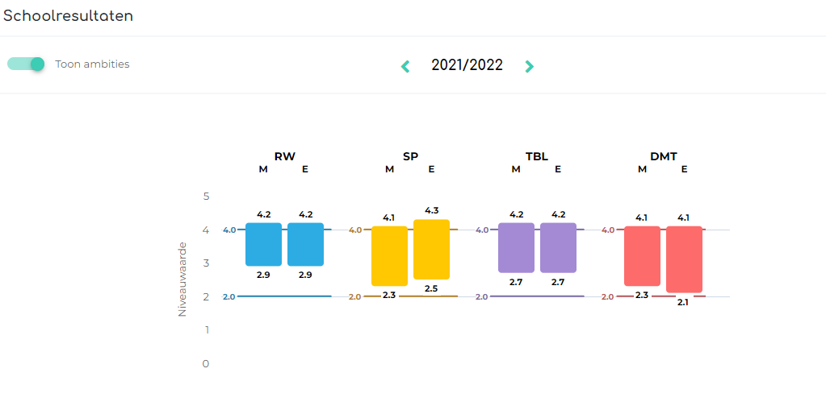

Schooljaar 2021-2022: Rekenen

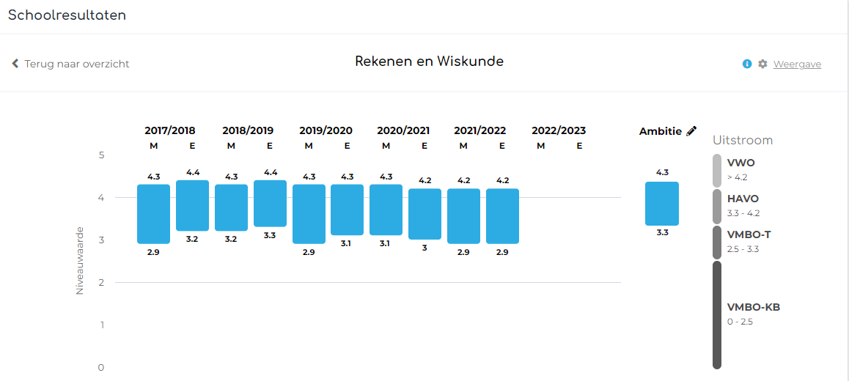
Conclusie Rekenen m.b.t. scores ten opzichte van onze schoolambitie
We hebben gekeken naar de E-toetsen (juni 2022) in de groepen 3 t/m 8 vergeleken met de M-toetsen (februari 2022) voor Rekenen.
Het is precies gelijk gebleven, zowel de bovenkant een 4,2 als de onderkant een 2,9.
Ten opzichte van onze schoolambitie is aan de bovenkant het doel niet behaald (verschil 0,1) en aan de onderkant zien we een verschil van 0,4. Ten opzichte van het jaar daarvoor 2020-2021 is er niks veranderd in de bovenkant, maar is er wel 0,1 meer daling in de onderkant.
Onze conclusie is dat de schoolresultaten voor Rekenen onze aandacht verdienen en in het schooljaar 2022-2023 een plek zal krijgen in het jaarplan. De instructie bij rekenen moet op een hoger niveau gegeven worden, waardoor de onderkant meer profiteert en de bandbreedte tussen 2.9 en 4.2 kleiner dient te worden, om weer aan te sluiten bij de ambitie van de school.
Schooljaar 2021-2022: Spelling

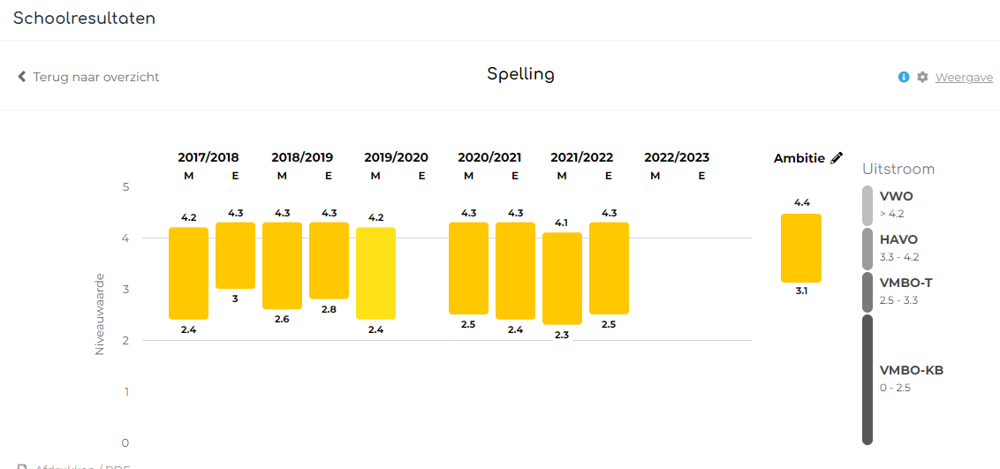
Conclusie Spelling m.b.t. scores ten opzichte van onze schoolambitie
We hebben gekeken naar de E-toetsen (juni 2022) in de groepen 3 t/m 8 vergeleken met de M-toetsen (februari 2022) voor Spelling. De middengroep is gestegen aan de bovenkant met 0,2 en aan de onderkant zien we ook een stijging van 0,2.
Ten opzichte van onze schoolambitie is aan de bovenkant het doel niet behaald (verschil 0,1) en aan de onderkant zien we een verschil van 0,6 t.o.v. de schoolambitie.
In het schooljaar 2020-2021 zijn we gestart met het onder de loep nemen van onze spellingsmethode, dit wordt dit jaar verder opgepakt door de werkgroep taal. In dit schooljaar 2021-2022 willen we een kwaliteitskaart maken voor spelling, daarin moet staan dat we elke dag een kort dictee schrijven van minimaal 5 woorden en de spellingcategorieën behandelen die aan bod komen.
Het is onze ambitie om de middengroep zowel voor de M-toetsen als voor de E-toetsen minder grote niveauverschillen te laten hebben waarbij we hopen dat de onderkant stijgt. De E-toets van schooljaar 2019-2020 is niet afgenomen in verband met een stedelijke afspraak voor afname van CITO Spelling ten gevolge van de eerste lockdown.
We hopen dat de stijging zowel aan de onderkant als aan de bovenkant doorzet, vooral de onderkant hopen we door middel van de kwaliteitskaart in te zetten omhoog te krijgen. De kwaliteitskaart zal gericht zijn op de didactische werkwijze van de leerkrachten en de zoektocht naar een nieuwe methode die aansluit bij de visie van de school, gericht op de onderwijsbehoefte van de populatie.

Schooljaar 2021-2022: Begrijpend lezen
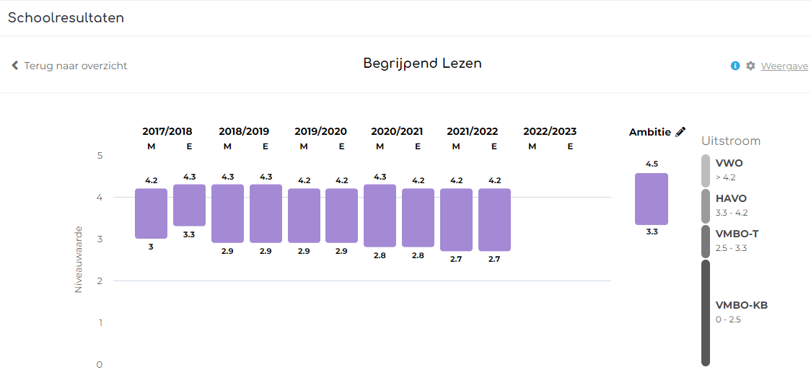
Conclusie Begrijpend Lezen m.b.t. scores ten opzichte van onze schoolambitie
We hebben gekeken naar de E-toetsen (juni 2022) in de groepen 3 t/m 8 vergeleken met de M-toetsen (februari 2022) voor Begrijpend Lezen.
Het Nicolaas Maes team heeft ervoor gekozen het Begrijpend Lezen/Luisteren onderwijs in alle groep een boost te geven waarbij we een externe expert - Tatjana Stokhof - voor schooljaar 2020-2021 en 2021-2022 hebben ingeschakeld om de resultaten te optimaliseren en in te zoomen op de didactiek en de doorgaande lijn van groep 1 t/m 8.
De middengroep zowel aan de bovenkant als aan de onderkant gelijk gebleven. We kunnen dus stellen dat de beoogde boost geen effect heeft gehad. Ten opzichte van onze schoolambitie is aan de bovenkant een verschil te zien van 0,3 en aan de onderkant een verschil van 0,6.

Schooljaar 2021-2022: Technisch lezen
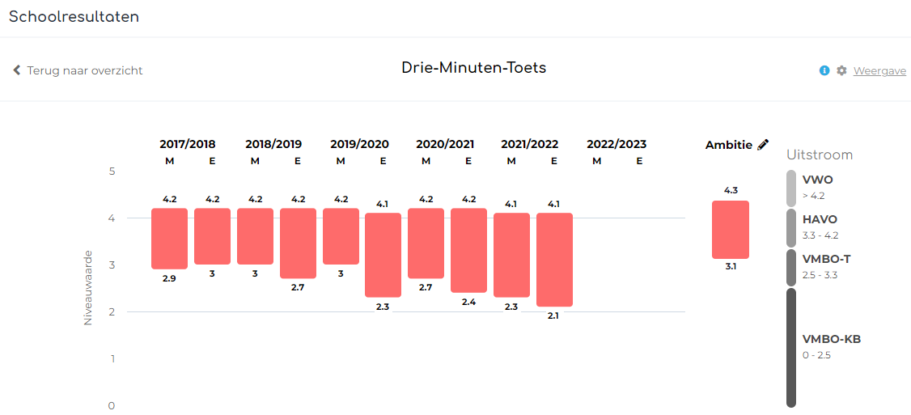

Conclusie Technisch Lezen m.b.t. scores ten opzichte van onze schoolambitie
We hebben gekeken naar de E-toetsen (juni 2022) in de groepen 3 t/m 8 vergeleken met de M-toetsen (februari 2022) voor Technisch Lezen.
De middengroep is gelijk gebleven aan de bovenkant en aan de onderkant 0,2 gedaald.
Ten opzichte van onze schoolambitie is aan de bovenkant een verschil te zien van 0,2 en aan de onderkant een verschil van 1,0.
Ons streven is dat de onderkant met minstens 0,5 punten omhoog gaat bij de M-toetsen in januari 2022). We willen dit bereiken door zoveel mogelijk leerlingen in groep 3 het gestelde leesniveau te laten behalen.
We zetten al vanaf groep 2 in op preventieve leesbegeleiding met het programma Bouw!; de intern begeleiders en leerkrachten monitoren en stimuleren de leesontwikkeling al vanaf groep 2. Met passende en effectieve begeleiding streven we ernaar de leesresultaten te optimaliseren. Naast de inzet van school is het samen (voor)lezen vanuit thuis door de ouder(s) van groot belang.
Dit schooljaar 2022-2023 willen wij ons oriënteren op het aanschaffen van een nieuwe methode voor technisch lezen. De Estafette versie waar wij nu mee werken is verouderd en spreekt minder aan.

Wat nog belangrijk is om te vermelden: In het schooljaar 2021-2022 zijn er met grote regelmaat klassen een aantal weken niet op school geweest, dit in verband met de strenge regels die de overheid had opgelegd qua aantal besmettingen in de klas met Covid-19. Er gold een tijdlang:l bij 3 besmettingen of meer, moest de klas in quarantaine. Ook heeft bijna elke leerkracht afgelopen jaar Covid-19 gekregen waardoor een groep een week geen les of thuisonderwijs heeft gekregen.

Streefnormen, schoolambities en opbrengsten voor de eindtoets
gekoppeld aan tussentijdse leerresultaten op schoolniveau
Rekenen
Landelijke streefnorm  % 1S Eindtoets | School-ambitie %1S Eindtoets | %1S Eindtoets  21/22
63,6% | 80% | 82%

Lezen (Begrijpend Lezen)
Landelijke streefnorm  % 1S Eindtoets | School-ambitie %1S Eindtoets | %1S Eindtoets  21/22
90,5% | 90% | 93%

Taalverzorging (spelling, grammatica en interpunctie)
Landelijke streefnorm  % 1S Eindtoets | School-ambitie %1S Eindtoets | %1S Eindtoets  21/22
70,3% | 70% | 78%

Er zijn normen en ambities gesteld voor de percentages leerlingen dat het
eindniveau groep 8 haalt (referentieniveau 1S) voor de drie vakken
Rekenen, Begrijpend Lezen en Taalverzorging.
Op grond van onze Schoolweging (die is gebaseerd op onze schoolpopulatie; zie voor uitleg 4.1) zijn er landelijke streefnormen voor het percentage 1S voor Rekenen en het percentage 2F voor Begrijpend Lezen en Taalverzorging.
Als school hebben wij hoge verwachtingen van onze leerlingen en hebben we zelf ook ambities gedefinieerd met betrekking tot deze percentages.
Voor afgelopen schooljaar 2021-2022 hebben we de feitelijke percentages leerlingen die de eindniveaus hebben gehaald, vergeleken met de landelijke norm en met onze schoolambities. Zoals bij 4.1 staat, zijn we heel tevreden over de percentages NMS leerlingen die deze streefniveaus hebben gehaald.

LEEROPBRENGSTEN IN ALLE GROEPEN
Vanuit deze ambities, kijken we vervolgens naar de leeropbrengsten in de andere groepen.
We kijken naar de tussenopbrengsten in de groepen 3 t/m 7 en relateren die aan onze schoolambities.
We hebben ambities gedefinieerd ten aanzien van niveauwaarden van de middengroep voor deze drie vakken. Bij een niveauwaarde van 3,5 of hoger, worden bovengenoemde streefniveaus 1S/2F gehaald.
Dit nemen we als ijkpunt bij het maken van prognoses op grond van de tussentijdse leerresultaten.
We hebben gekeken naar de vraag of de groepen 6, 7 en 8 op koers liggen voor de schoolambities voor de eindtoets.
We zien dat in de bovenbouw nog verder moet worden gewerkt aan het verhogen van de tussenopbrengsten.
De komende jaren gaan we met het team aan de slag om de analyses en ambities op schoolniveau met elkaar te bespreken en te onderzoeken hoe we in ons onderwijsaanbod nog beter kunnen aansluiten op onze schoolpopulatie. We zullen het plusonderwijs het komende schooljaar in ons Jaarplan opnemen en zullen de kwaliteit daarvan nog verder verbeteren en verbreden.

4.3 Centrale Eindtoetsen 2017 - 2022
In 2022 was de gemiddelde score van onze 45 groep 8 leerlingen 540,7/
Concluderend kunnen we stellen dat de schoolscore van de Nicolaas Maesschool gemiddeld ongeveer 5 punten of meer boven de landelijke score ligt.
De Centrale Eindtoets liet de afgelopen 5 jaren een goed eindresultaat zien. De meeste kinderen van de school stromen uit naar het Havo/VWO onderwijs.
jaar | Aantal leerlingen | Ongecorrigeerde score | Landelijke  gemiddelde
2022 | 45 van 45 | 540,7 | 534,8
2021 | 41 van 41 | 538,7 | 534,5
2020 | 56 van 56 | (Corona) | x
2019 | 55 van 55 | 540,7 | 536,1
2018 | 51 van 51 | 541,9 | 535
2017 | 55 van 55 | 544,3 | 535,6

4.4 Basisschooladviezen mbt laatste twee schooljaren
In 2022 verlieten 45 groep 8 leerlingen de Nicolaas Maesschool; in 2021 waren dat 42 leerlingen.
De meeste leerlingen kregen een HAVO, HAVO/VWO of VWO-advies.
Landelijk gemiddeld is 64% naar VMBO en 36% naar HAVO-VWO
bron: https://www.nji.nl/cijfers/onderwijsprestaties
en op de Nicolaas Maes gaat gemiddeld 10% naar VMBO en 90% naar HAVO-VWO dus het percentage HAVO-VWO is relatief veel hoger dan het landelijk gemiddelde.
In 2022 kreeg 67% een VWO-advies, 5% een HAVO/VWO-advies, 4% een HAVO-advies,
2% een VMBO-T/HAVO-advies en 7% een VMBO-T-advies.
Alle leerlingen zijn op een VO-school in Amsterdam geplaatst.
Doel is de leerlingen een zo passend mogelijk VO-advies te geven dat aansluit bij hun onderwijsniveau en ambities.
jaar | VMBO-B/K | VMBO-T | VMBO-T/  HAVO | HAVO | HAVO/  VWO | VWO | totaal
2021 | - | 2 (5%) | 3 (7%) | 7 (16%) | 2 (5%) | 28 (67%) | 42
2022 | - | 3 (7%) | 1 (2%) | 2 (4%) | 10 (22%) | 29 (65%) | 45

5. Passend Onderwijs

5.1 Jaarverslag Passend Onderwijs
De directeur en intern begeleiders volgen samen met OOADA begeleiders de ontwikkelingen met betrekking tot passend onderwijs in het Samenwerkingsverband Amsterdam-Diemen.
In het SchoolOndersteuningsProfiel staat het Passend Onderwijs op de Nicolaas Maesschool uitgebreid beschreven; zie website downloads.

De directeur heeft de eindverantwoordelijkheid in de uitvoering van het passend onderwijs en werkt hierin nauw samen met de intern begeleiders.
Zij worden hierin ondersteund door onze Begeleider en Adviseur Passend Onderwijs vanuit OOADA.
Directeur en intern begeleiders voeren regelmatig overleg met de Begeleider en Adviseur Passend Onderwijs, GGD, Ouder Kind Adviseur en Leerplichtambtenaar. We onderscheiden vijf zorgniveaus in onze leerlingbegeleiding en hebben voor elk niveau duidelijke werkafspraken vastgelegd zodat er duidelijk met ouders en betrokkenen wordt gecommuniceerd en de juiste begeleiding wordt ingezet.
Onze intern begeleiders zijn verantwoordelijk voor de organisatie en begeleiding van de ondersteuningstrajecten binnen onze school, de ondersteuning van leerkrachten hierin en de samenwerking met de diverse externe deskundigen die bij deze trajecten betrokken zijn. Zij nemen deel aan het OOADA IB netwerk waarin zij samenwerken, expertise delen en gezamenlijk scholing volgen.

Leerlingbegeleiding
In het kader van Passend Onderwijs bieden wij leerlingen die dat nodig hebben extra ondersteuning bij het leren lezen, rekenen, begrijpend lezen, werkhouding en taakaanpak. Zij krijgen deze begeleiding van orthopedagogen en kinderpsychologen van verschillende bureaus waaronder LeerZo, Chinski, Bureau Thuis, Buro Leerhulp, Fibbe, Bascule, Kabouterhuis, Carehouse, etc. De orthopedagogen stemmen af over de aanpak en het onderwijsaanbod met de groepsleerkrachten zodat het onderwijs in de klas en de begeleiding buiten de klas op elkaar aansluiten. Gemiddeld worden er 30 leerlingen per schooljaar door de verschillende bureaus begeleid; zowel individueel als in groepjes. De begeleiding kan gericht zijn op cognitieve ontwikkeling, sociaal-emotionele ontwikkeling, werkhouding/taakgerichtheid en/of gedrag.
In schooljaar 2021-2022 coördineerden de twee intern begeleiders de extra begeleiding en droegen zij zorg voor een goede samenwerking en afstemming met alle betrokkenen.
De groepsleerkrachten beschreven doelen en aanpak op het gebied van leerontwikkeling in groepsplannen en handelingsplannen. Zij evalueerden deze groepsplannen en de toetsresultaten met de intern begeleiders in leerlingbesprekingen die drie keer per jaar werden gehouden.
De intern begeleiders zijn betrokken bij de overdrachtsgesprekken om de doorgaande lijn in de leerlingbegeleiding te kunnen waarborgen. Ook ondersteunen zij nieuwe leerkrachten.
Voor schooljaar 2021-2022 is de verdeling van de groepen over de intern begeleider veranderd; parallel aan de nieuwe indeling in twee bouwen (groep 1 t/m 4 en groep 5 t/m 8)
zijn er nu twee intern begeleiders aan deze bouwen gekoppeld.

Plusonderwijs
Alle leerlingen krijgen gedifferentieerd onderwijs en extra uitdagingen in de groepen. Daarnaast hebben we een Athena-groep waarin leerlingen extra plusonderwijs krijgen op school. Voor een aantal leerlingen is er de Day a Week school waar zij op grond van een jaarlijkse screening in groep 5 een dag per week naar toe kunnen. Het plusonderwijs is met name gericht op het inoefenen van executieve functies en out-of-the box opdrachten zodat het uitdaging biedt aan het hogere niveau van onze leerlingen.

5.2 Verantwoording van de Extra Ondersteuningsgelden
In schooljaar 2021-2022 hebben veel leerlingen extra begeleiding gekregen op school, zowel voor hun leerontwikkeling als voor hun sociaal-emotionele ontwikkeling. Deze begeleiding werd zowel individueel als in groepjes gegeven. De begeleidingstrajecten werden betaald uit de Extra Ondersteuningsgelden. Naast deze begeleiding hebben de intern begeleiders, de Begeleider Passend Onderwijs en de Adviseur Passend Onderwijs extra ondersteuning gegeven.
Daarnaast hebben er op kosten van school 18 onderzoeken plaatsgevonden op het gebied van intelligentie, leerontwikkeling en sociaal-emotionele ontwikkeling.

leren/  individueel | leren/  groep | gedrag/  individueel | gedrag/  groep
19 | 6 groepjes  van 2-4 leerlingen | 4 | 0

5.3 Verwijzing naar speciaal onderwijs en speciaal basisonderwijs

In schooljaar 2021-2022 waren er twee verwijstrajecten:
deze twee leerlingen zijn in het nieuwe schooljaar gestart op een school voor speciaal onderwijs. Hiervoor zijn er toelaatbaarheidsverklaringen bij het Samenwerkingsverband aangevraagd.

6. Kwaliteitsmetingen: resultaten tevredenheidsvragenlijsten ouders en leerkrachten

6.1 Leerlingtevredenheid
In het schooljaar 2021-2022 is er geen leerlingtevredenheid enquête afgenomen. Voor schooljaar 2022-2023 staat dit op de planning. We willen gebruik maken van Vensters.

6.2 Oudertevredenheid
In het schooljaar 2021-2022 is er geen ouder tevredenheidsenquête afgenomen. Voor schooljaar 2022-2023 staat dit op de planning. We willen gebruik maken van Vensters.

7 Financiële verantwoording
De realisatie van de begroting van 2021 is te zien in het onderstaande overzicht. Het eindresultaat is positiever dan begroot, omdat de school extra inkomsten heeft ontvangen vanuit de Lumpsum (personeel) en een rijksbegroting voor nieuwkomers (kinderen die minder dan 1 jaar in Nederland woonachtig zijn) en door de NPO-gelden. De school heeft wel meer kosten gemaakt dan begroot op de posten: personeelskosten, huisvestingskosten en overige kosten. Het positieve resultaat komt voor een groot deel door de NPO-gelden die wij over drie jaar kunnen inzetten.

Grootboekrekening | Begroting  2021 | Realisatie  2021
3.1 Rijksbijdragen | 1,938,929 | 2,137,779
3.2 Overige overheidsbijdragen en -subsidies | 64,283 | 79,661
3.5 Overige baten | 1,500 | 12,425
3 Opbrengsten | 2,004,712 | 2,229,865
4.1 Personeelslasten | 1,764,012 | 1,904,028
4.2 Afschrijvingen | 35,121 | 32,452
4.3 Huisvestingslasten | 94,700 | 101,135
4.4 Overige lasten | 90,149 | 110,154
4 Kosten | 1,983,983 | 2,147,770
1 Resultaat | 20,729 | 82,095

8 Overige

8.1 TSO, Tussen Schoolse Opvang
De TSO heeft het afgelopen schooljaar goed gefunctioneerd. Tijdens de lockdown is er veel flexibiliteit gevraagd van de vrijwilligers en de coördinator. Er zijn genoeg vrijwilligers om de TSO te bemensen.

8.2 Huisvesting
In schooljaar 2021-2022 zijn er sponsoring-acties geweest voor de herinrichting van het schoolplein. Dit is nog niet gerealiseerd omdat zowel de financiële middelen als de beschikbaarheid van materialen nog onvoldoende waren. Voor schooljaar 2022-2023 staat dit op de agenda en gaan we kijken wat we al kunnen realiseren.

8.3 Schoonmaak
De schoonmaak blijft een grote bron van zorg. De kwaliteit van de schoonmaak is onvoldoende. Dit is ook een aandachtspunt bij ons bestuur, om te heroverwegen of we door zullen gaan met het huidige schoonmaakbedrijf.

8.4 Klachten en bezwaren
Er is het afgelopen schooljaar een klacht bij het bestuur ingediend en afgehandeld.

